생산의뢰서(Project용)
Work Travel Card(Rev.1.0)

[수주/발행정보]
 |  |  |  |  |  |  |  |  |  |  |  | 작 성 |  | 검 토 |  | 승 인
제조번호 |  |  | PSA03Y21-0014 |  |  |  | 제품군 |  |  | AM-진공용해
모델번호 |  |  | PSIH-15-36-C |  |  |  | 수주(계약)번호 |  |  | P22-043
부서/작성자명 |  |  | 영업1팀/배성휘 |  |  |  | 작성/배포일자 |  |  | 2021. 04. 12
납기(출고)요청일자 |  |  | 2021. 05. 31 |  |  |  | Project명 |  |  | 삼한진공_현대자동차(의왕)_진공용해용 전원장치_15KW_36KHZ
[고객사 정보]
고객사명 |  | 삼한진공 |  |  |  | 주소 |  | 경기도 파주시 교하읍 문발리 32-2
부서/담당자명 |  | 윤정의 |  |  |  | 연락처 |  | TEL. | 031-943-8040
 |  |  |  |  |  |  |  | HP. | 010-5151-8040
 |  |  |  |  |  |  |  | E-MAIL | sales@samvac.co.kr
납품/설치장소 |  | 상동
[제작 및 구입품 내역]
No | 품명 |  |  |  | 규격 |  |  |  |  |  | 수량 |  | 단위 |  | 비고
1  2  3 | Inverter Power Supply  출력케이블  시운전 |  |  |  | 15KW/36KHz  동파이프  시운전 |  |  |  |  |  | 1  1  1 |  | Set  LOT
기타사항/첨부자료

[부서별 담당자/공정]
부서 | 담당자 | 담당업무 | 예정일 | 완료일
영업 |  | 생산의뢰서 배포
영업 |  | 시작회의
생산 |  | 설계유무 겸토 → 설계요청(연구소/설계)
생산 |  | 공정표작성 및 진행 관리(설계/구매/자재)
연구소 |  | 사양설계
전장설계 |  | 전장설계/출도/구매품의
기구설계 |  | 구매사양서작성/구매품의/외주품(품질/공정)관리
구매 |  | 구매발주/입고/일정관리
생산 |  | 제작/조립
생산 |  | 사내시운전
품보 |  | 성능검사/품질검사/출고검사/성적서 발행
생산 |  | 출고
영업 |  | 납품처리
생산 |  | 설치/시운전

제작 사양서

제조번호 | PSA03Y21-0014
설비명 | 삼한진공_고주파진공용해장치
Model | PSIH-15-36-C
Date | 2021. 04. 09

부서명 | 성명 | 일자 | 확인란
영업
연구소
전장/기구설계
생산
구매
품보

- 일반사항(GENERAL)

  - 공급전원
    - 전원장치 전용전원 ∅3_440 V, 60Hz

  - 소재정보/용해조건
1)적용소재 – Mn(망간) + Bi(비스무트)+Fe+Ni 등
2)적용용량 – 30g/ charge
3)적용시간 – 30sec 이내 / charge
5)도가니 - 석영
6)진공도 - 일반진공 10^{-2~-3} Torr
7)용해온도 – 1600도 이상(보증범위 제외)
큐리온도를 초과하는 경우, 가열량보다 보온하는 정도에 따라
최고온도가 크게 달라집니다.

  - 시운전/검수조건
    - 사내검수 [ ]유 [ v ]무
    - 검수조건 성능검사, 외관검사, 규격검사

  - Document
    - User Manual Hard Copy[ 2 ]부, Soft Copy[ 1 ]부
    - Maintenance Manual Hard Copy[ 2 ]부, Soft Copy[ 1 ]부
    - 검사성적서 Hard Copy[ 2 ]부, Soft Copy[ 1 ]부

  - 포장/출하/운송
    - 포장
[ v ]일반Packing [ ]수출포장 [ ]기타
    - 운송
[ v ]국내운송 [ ]일반 [ ]특수 [ ]기타

  - 납품
1) 출고 일자 협의
2) 설치 일정 협의
3) 시운전 일정 고객사 설치 완료 후 진행

- 공급구분(Scope of Supply)
No | Items | Spec | Q’ty | Unit | BE | BD | DD | SUP | ER | Remarks
1 | INVERTER POWER SUPPLY | 15kw/36khz | 1 | SET | S | S | S | S | B
2 | POWER CABLE |  | 1 | SET | S | S | S | S | S
BE : Basic Engineering BD : Basic Design DD : Detail Design SUP : Supply
ER : Erection S : Supplier(PSTEK) B : Buyer

- 설비 사양(EQUIPMENT SPEC.)

- Inverter Power Supply
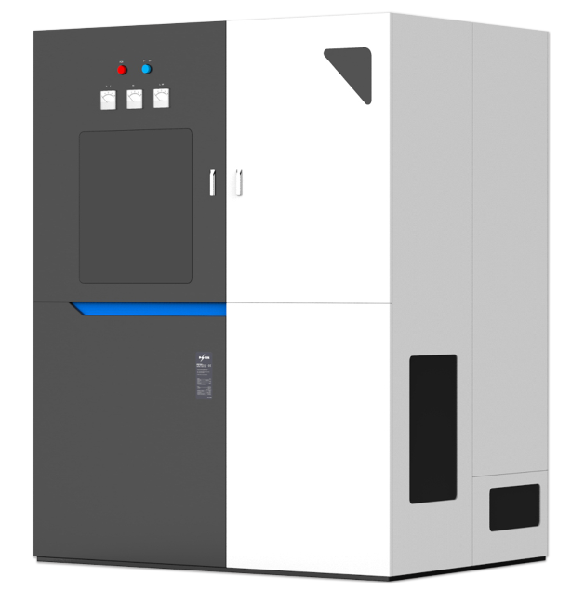
  - Power 15KW
  - Frequency 36KHz(고객지정주파수)
  - Q’ty 1 SET
  - Switching Type IGBT
  - Case Color (피에스텍 표준)
[ O ]PSTEK Std. [ ]Customer Specified
- 피에스텍의 표준 색상은 옆 그림과 같습니다.
[ ]삼한진공 표준 : 아이보리 함마톤
  - 1st Power Inlet Direction [ v ]Top [ ]Bottom [ ]PSTEK Std.
  - Cable Out-put Direction [ ]PSTEK Std. [ ]Customized [ ]Other
정면에서 촤측 방향 상단(장비 배치도 참조)
장비의 크기 및 방향은 삼한진공_울산대_20KW장비를 기준으로 할 것. (PMS도면 첨부)
하단에 전원장치 받침대를 삼한진공이 제작예정.
전원장치와 전원장치 받침대의 연결방법은 추후 협의 필요.
        - 고객과 도면으로 협의 필요
- 삼한진공_한양대 건 : PSA03Y14-0005
출하15KHz로 납품, 현장설치 중에서 36KHz로 개조됨.(삼한진공 사장님)
외형도 고객(삼한진공) 확인 후 제작진행 할 것.
  - Cooling Water Manifold Direction [ v ]PSTEK Std. [ ]Customized [ ]Other
- Coil 냉각수용 Nipple를 전원장치 내부에 설치+플로어 스위치 및 수압스위치 설치
+플로어스위치 및 수압스위치 이상작동 시 ➔ 전원장치 OFF+알람발생.
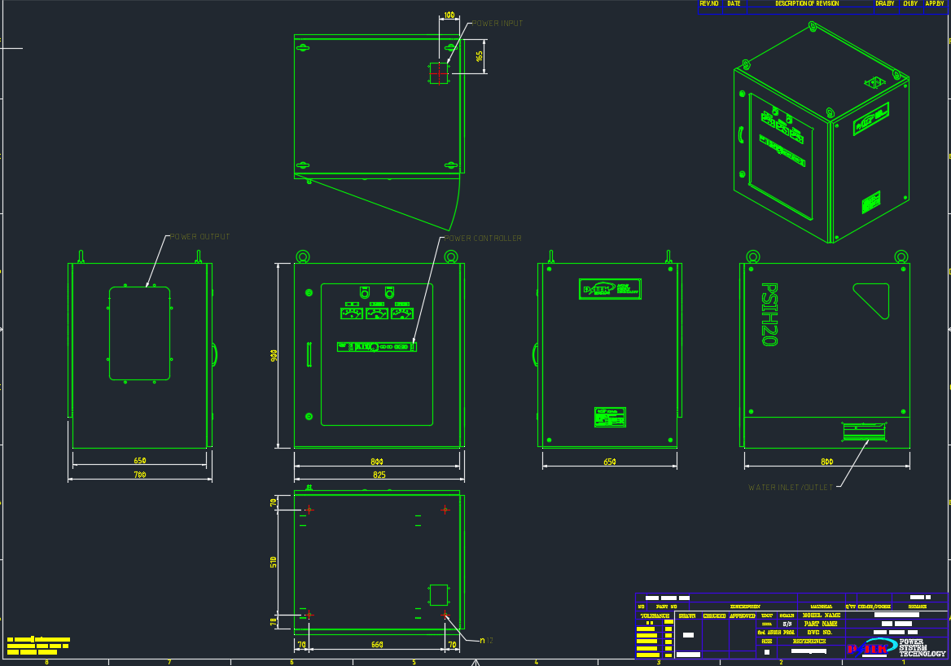
- 참조도면상세 설계 후 레이아웃이 다소 변경될 수 있습니다.

- Power Cable
  - Q’ty 1 SET
  - 길이 참조도면
  - Remark 인버터 출력부에서 Feed through 앞단까지
Coil Lead부분(Feed Through부터 코일까지)는 공급 제외.
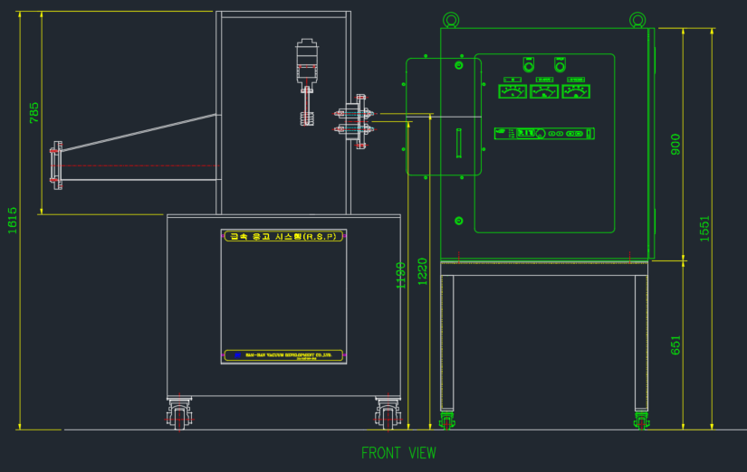
[삼한진공 제공 전체 레이아웃]
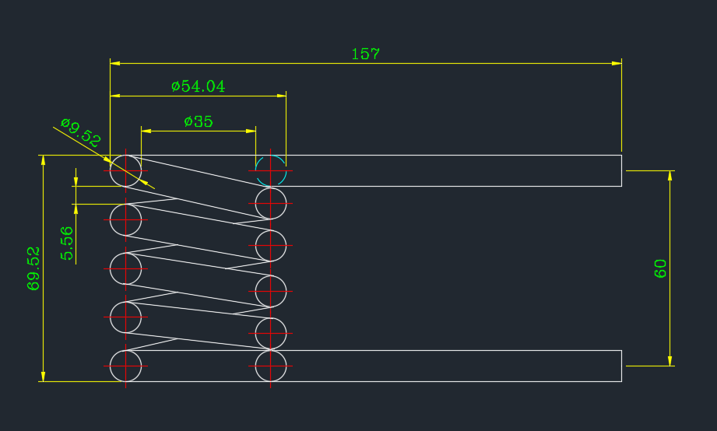
[삼한진공 제공 코일 도면]

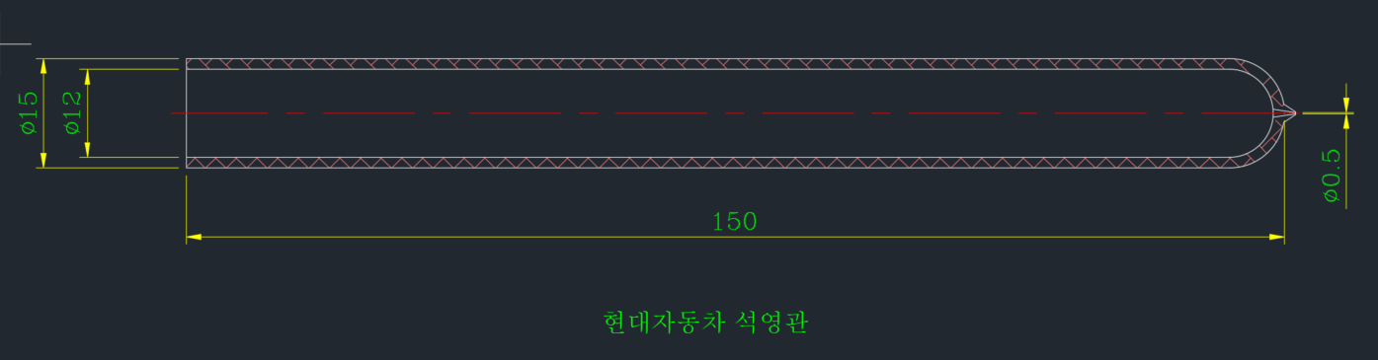
[삼한진공 제공 석영관 도면]

